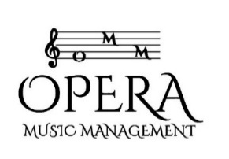
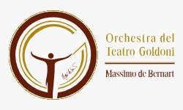
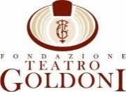

STAGIONE SINFONICA 2025-2026

Mercoledì 3 dicembre, ore 21 - Teatro Goldoni Livorno
LA TROMBA DI NAKARIAKOV
Orchestra del Teatro Goldoni di Livorno “Massimo de Bernart”
direttore Dian Tchobanov – tromba solista Sergey Nakariakov

Programma

Johann Sebastian Bach (1685 - 1750)
Ouverture n. 1 in do maggiore per orchestra, BWV 1066
Ouverture
Courante
Gavotte I, II
Forlane
Menuett I, II
Bourrée I, II
Passepied I, II

Franz Joseph Haydn (1732 - 1809)
Concerto n. 1 in do maggiore per violoncello ed orchestra, Hob:VIIb:1
(Arrangiamento per tromba di Mikhail Nakariakov)
Moderato
Adagio
Allegro molto

Luigi Boccherini (1743-1805)
Sinfonia n. 4 in re minore, op. 12 n. 4, G 506 "La casa del diavolo"
Andante sostenuto. Allegro assai
Andantino con moto
Andante sostenuto. Allegro con molto

Modalità e prezzi Biglietti Posto Unico • € 12 / Ridotto Coop • € 10 / Ridotto Under 35 • € 5
Il botteghino del Goldoni è aperto il martedì e giovedì ore 10/13 e il mercoledì, venerdì e sabato ore 16.30/19.30; nei giorni di spettacolo la biglietteria aprirà due ore prima dell’inizio.
Vendita online ticketone.it – Tutte le info su www.goldoniteatro.it

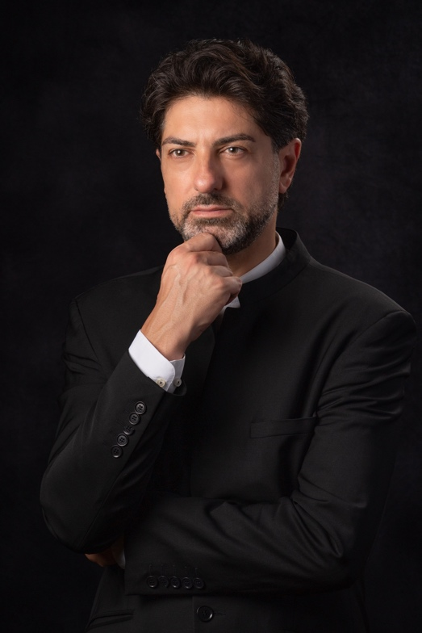
Il Maestro Dian Tchobanov è Direttore Musicale Generale dell’Opera di Stato di Plovdiv, in Bulgaria, dalla stagione 2013/2014 e dalla stagione 2020/21 è anche direttore ospite permanente nel Teatro Nazionale Serbo di Belgrado e Novi Sad.

Ha conseguito il master all’Accademia Statale di Musica di Sofia e all’Università delle Arti e della Musica di Vienna nella classe del Prof. Uroš Lajović. Durante la sua formazione, è stato influenzato da personalità quali Sir Colin Davies, Fabio Luisi e Ivan Fisher.

Nel corso della sua carriera, Tchobanov ha vinto svariati premi, è stato membro della giuria di concorsi internazionali per direttori d’orchestra e ha ricoperto diversi ruoli. Dal 2009 è direttore residente della Croatia National Opera di Zagabria, inoltre è stato direttore principale della Croatia Chamber Orchestra (2012 – 2014), direttore residente della Vienna Schloss Schönbrunn Orchestra (2004 – 2012), primo direttore dell’Orchestra Filarmonica di Sofia (2004 – 2010) e direttore principale dell’Opera di Stato Stara Zagora (2007-2012).

Ha condotto importanti orchestre come Neue Philharmonie Hamburg (nella Berliner Philharmonic Hall), Orchestra Sinfonica della Radio - Vienna, Orchestra dell’Arena di Verona, Orchestra Sinfonica della Radio – Praga, Opera Nazionale e Balletto, Sofia, RTS – Belgrado, Teatro Nazionale di Belgrado, Teatro Nazionale Novi Sad, Orchestra Sinfonica Abruzzese, Orchestra Sinfonica Siciliana, Palermo, Astana Opera, Kazakistan, Opera Nazionale Albanese, Tirana, Symphony Orchestra Curitiba, Brasile e molti altri.

Inoltre, Tchobanov ha diretto in diversi famosi festival musicali come “Biennale Musica” Zagabria, Croazia, “Palermo Classica” 7° festival internazionale di musica 2017, “Miti” Taormina 2018, “Zagerb classic festival” Zagabria – solista José Cura 2018, “BELEF” Belgrado – gala d’opera con Placido Domingo 2021.

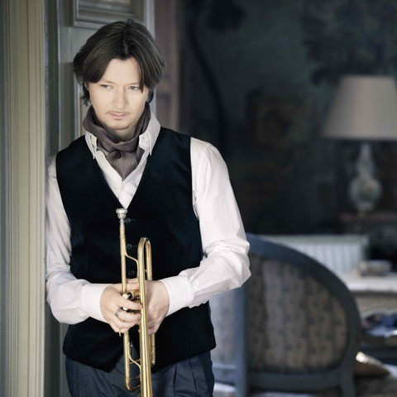
Sergei Nakariakov, a 13 anni, dopo una sua esecuzione al Korsholm Festival, venne soprannominato dalla stampa finlandese il Paganini della tromba e, nel 1997, dalla stampa tedesca Musik und Theater, il Caruso della tromba.
Sergei, con il suo strumento, ha sviluppato una voce musicale unica, molto più di un mezzo del suo virtuosismo. Il suo repertorio è composto non solo dalla letteratura originale per tromba ma, alla continua ricerca di nuovi significati nell’espressione musicale, è riuscito a portare alla ribalta anche il flicorno.
Nato a Gorky nel 1977, Sergei a soli 6 anni inizia a studiare pianoforte. A causa di una lesione della colonna vertebrale interrompe lo studio del pianoforte e inizia quello della tromba. Suo primo maestro è il padre Mikhail Nakariakov, dal quale ha ereditato doti tecniche e musicali. A 10 anni Sergei inizia a suonare con diverse orchestre, nelle più importanti sale concerti dell’Unione Sovietica. La sua nascente carriera lo porta a lasciare l’Unione Sovietica per trasferirsi in Israele.
Nel 1991 è protagonista dell'Ivo Pogorelich Festival di Bad Wörishofen, nell’agosto dello stesso anno debutta con la Lithuanian Chamber Orchestra al Festival di Salisburgo. L’anno successivo è ospite al Schleswig-Holstein Musikfestival, dove riceve il Prix Davidoff.
Si esibisce in tutto il mondo, nei principali centri, auditorium, palcoscenici internazionali: l’Hollywood Bowl di Los Angeles, il Lincoln Center a New York, la Royal Festival Hall e la Royal Albert Hall a Londra, il Théatre des Champs Elysèes a Parigi.
Nel 2002 Sergei Nakariakov riceve, dalla German Phono-Academy, l’ECHO Klassik Award come strumentista dell’anno. Nel 2006 esegue, in prima assoluta, Ad Absurdum con la Munich Chamber Orchestra, un concerto scritto e dedicato a lui da Jorg Widmann. Nel 2007 lo esegue con la BBC Symphony Orchestra e Jiri Belohlavek al Barbican di Londra.
La sua discografia è sterminata; l'album inciso con la Teldec Classics International (Warner) ha raccolto l’entusiasmo del pubblico e della critica per la scelta di un repertorio virtuosistico comprendente musiche di G. Bizet, N. Paganini, M. de Falla, G. Gershwin, N. Rimsky-Korsakov, accompagnato dal pianista Alexander Markovitch.
L’album Elegie, in duo con la pianista Vera Nakariakova, cmprende una selezione di famose composizioni per voce e piano trascritte per tromba e pianoforte. Concertos for trumpet include l'esecuzione delle trascrizioni per tromba e flicorno di concerti per archi di J. Haydn, F. Mendelssohn e F. A. Hoffmeister. Il periodico francese Repertoire gli ha assegnato la valutazione "R10 - Coup de foudre". No limit ha ricevuto il premio RTL d’Or. From Moscow with love include l'esecuzione di concerti di autori russi. Nel suo più recente album Echoes from the past ha inciso i concerti di J. N. Hummel, W. A. Mozart, C. M. von Weber e C. Saint-Saens scritti, in originale, per fagotto e violoncello.
Nel novembre 2010 ha eseguito, per la prima volta, il Concerto Pieta dedicato a Chet Baker di Christian Jost con la Philharmonic State Orchestra di Amburgo nella Laeiszhalle.

